***Развитие мелкой моторики у детей дошкольного возраста.***

Мелкая моторика — это способность выполнять движения мелкими мышцами кистей и пальцев рук. Развитие мелкой моторики у детей дошкольного возраста имеет важное значение для их дальнейшего интеллектуального, физического и социального развития.

Почему развитие мелкой моторики важно?

Мелкая моторика:

* необходима для выполнения повседневных действий, таких как еда, одевание и письмо;
* способствует развитию координации и ловкости;
* стимулирует сенсорное развитие и познавательные способности;
* помогает детям выражать себя через творчество и игру.

Как родители могут развивать мелкую моторику своего ребенка?

* Играйте с ребенком в пальчиковые игры и песенки, такие как "Сорока-ворона" и "Ладушки".
* Предлагайте ребенку лепить из пластилина, глины или теста для лепки. Также поощряйте его рисовать карандашами, фломастерами и красками.
* 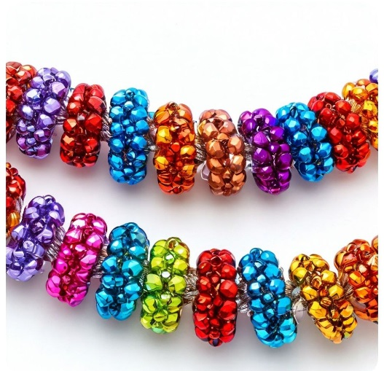Предоставляйте ребенку различные конструкторы, такие как блоки, кубики и мозаика.
* Давайте ребенку сортировать мелкие предметы, такие как бусинки, пуговицы и фасоль. Также можно предложить ему пересыпать песок или крупу из одной емкости в другую.
* Поощряйте ребенка самостоятельно застегивать и расстегивать пуговицы, молнии и липучки.
* Дайте ребенку прищепки и предложите ему прикреплять их к различным предметам.
* Предложите ребенку нанизывать бусинки на нитку или леску.
* Используйте пинцет, чтобы развивать точность движений пальцев. Попросите ребенка поднимать и перемещать мелкие предметы с помощью пинцета.
* Под наблюдением взрослого учите ребенка пользоваться ножницами. Начните с простых разрезов по прямой линии и постепенно переходите к более сложным формам.

**Игры для развития мелкой моторики у дошкольников:**

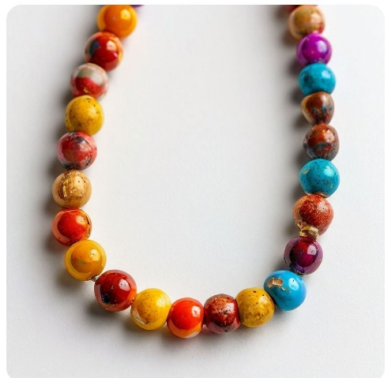

**"Бусиночная дорожка".**

Начертите на бумаге извилистую дорожку. Дайте ребенку бусинки и попросите его нанизывать их на нитку, следуя дорожке.

**"Игры с прищепками".**

Прикрепите прищепки к краю картонной коробки. Дайте ребенку мелкие предметы (например, пуговицы, бусинки, ватные шарики) и попросите его использовать прищепки, чтобы переместить предметы в коробку.

**"Лепка из пластилина".**

Дайте ребенку пластилин и попросите его лепить простые формы (например, мячики, змейки, животных). Поощряйте его использовать разные приемы лепки, такие как раскатывание, сплющивание и вытягивание.

**"Игры с водой".**

Наполните таз или ванну водой. Дайте ребенку губки, пипетки, мерные стаканчики и другие предметы для игр с водой. Попросите его переливать воду, нажимать на губки и исследовать, как вода течет и движется.

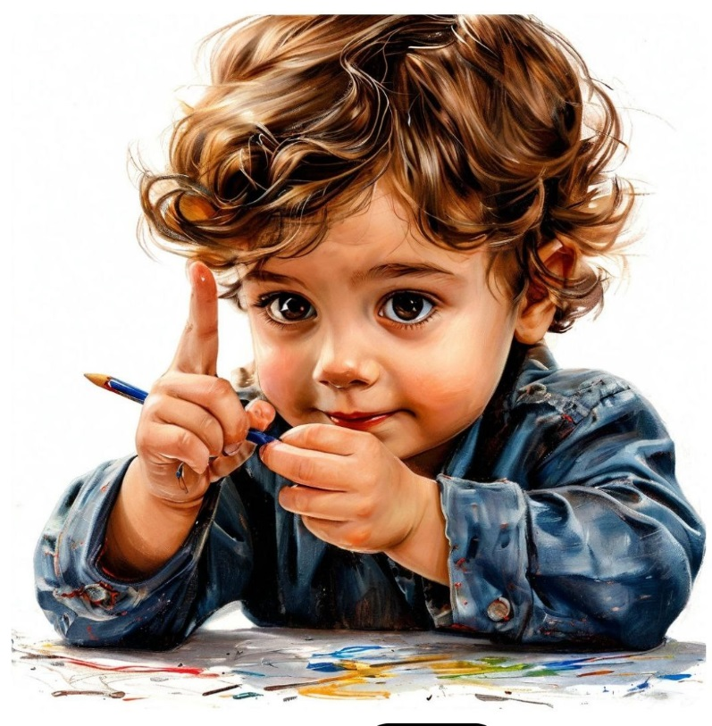

**"Рисование пальцами".**

Налейте немного краски на бумагу и дайте ребенку пальцы или ватные палочки. Попросите его рисовать буквы, цифры или простые фигуры пальцами.

**"Сортировка по цвету".**

Соберите разноцветные предметы (например, помпоны, пуговицы, блоки). Попросите ребенка отсортировать предметы по цвету, используя миски или контейнеры.

**"Вышивание для малышей".**

Проделайте отверстия в картоне или пенопласте с помощью дырокола. Дайте ребенку толстую нить или пряжу и попросите его "вышивать", продевая нить через отверстия.

**"Игры с песком".**

Наполните поднос или коробку песком. Дайте ребенку небольшие лопатки, формочки для песка и другие игрушки. Попросите его копать, строить и исследовать различные текстуры песка.

**"Нанизывание колец".**

Сделайте из картона или пластиковых бутылок кольца разного размера. Дайте ребенку стержень или палку и попросите его нанизывать кольца на стержень в порядке убывания или возрастания размера.

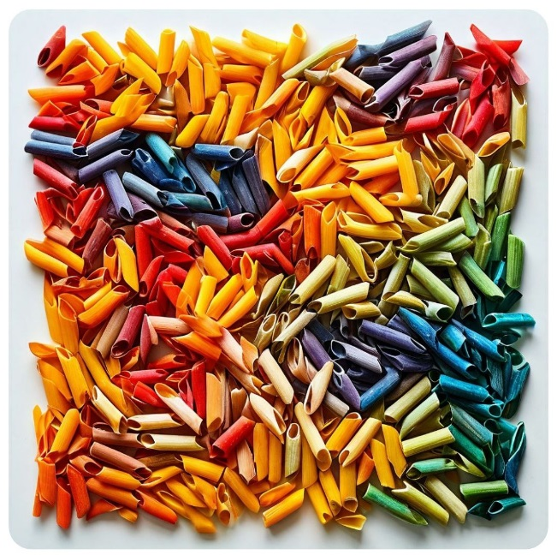**"Мозаика из макарон".**

Нарисуйте на картоне простые фигуры или буквы. Дайте ребенку макароны разных форм и цветов и попросите его заполнить фигуры макаронами в соответствии с рисунком.